福州大学 2008～2009学年第一学期考试A卷
计算机操作系统 参考答案 2009.01
- 单项选择题
- B | - D | - A | - C | - A
- D | - D | - C | - B | - C
- B | - D | - B | - C | - C
- B | - A | - A | - C | - D

- 填空题
- 方便用户 提高系统效率
- 互斥访问条件 占有且等待条件
- 按名存取
- 移臂调度 旋转调度
- 内核 外壳
- /usr/prog/fc

- 简答题
- 答：操作系统的特征有：并发性，共享性，不确定性（异步性），虚拟性。
并发性是指两个以上的进程在同一时间间隔内运行。（2分）
共享性指系统资源可被多个进程共同使用，而不是被某个进程独占。（1分）
异步性指进程的执行不是一贯到底的，而是“走走停停”，具有随机性。（1分）
虚拟性是指把物理上的实体变成逻辑上的对应物的技术。（1分）
- 答：进程的基本状态有就绪、运行和等待三种。（2分）图示（3分）
运行态
就绪态
等待态
所等待事件已发生
等待某事件的发生
选中
落选
- 答：Linux系统中的swap分区主要用来保存处理机调度中的交换调度所选择调出内存的进程及其映像。（3分）
其大小通常为实际内存的1－2倍较为合适。如果过小，则大大影响交换调度功能的实现，可能导致系统可并发运行的进程较少，系统效率低下；若设置过大则可能出现系统并发进程过多，使得CPU花费在交换调度上的时间过多，降低CPU有效计算能力。（2分）
- 答：基本思想是在外围设备和内存之间开辟直接的数据交换通路。 DMA方式采用窃取或挪用系统的总线控制权把数据直接送到内存，DMA控制器可用来代替CPU控制内存和设备之间进行成批的数据交换。（3分）
与中断方式的主要区别：
（1）中断方式时是在数据缓冲寄存器满之后发中断要求CPU进行中断处理，而DMA方式则是在所要求转送的数据块全部传送结束时要求CPU进行中断处理。减少了CPU进行中断处理的次数。（1分）
（2）中断方式的数据传送由CPU控制完成，而DMA方式是在DMA控制器的控制下完成的。（1分）
- 答：操作系统的安全需求：
（1）机密性：为秘密数据提供保护方法及保护等级的一种特性。（2分）
（2）完整性：系统中的数据和原始数据未发生变化，未遭到偶然或恶意修改或破坏时所具有的一种性质。（1分）
（3）可审计性：指要求能证实用户身份，可对有关安全的活动进行完整记录、检查和审核，以防止用户对访问过某信息或执行过某操作的否认 （1分）
（4）可用性： 防止非法独占资源，每当合法用户需要时保证其访问到所需信息，为其提供所需服务。 （1分）
- 答：BLP中关于强制访问安全策略的两条基本规则：
（1）简单安全特性规则：一个主体对客体进行读访问的必要条件是主体的安全级支配客体的安全级、即主体的安全级别不小于客体的保密级别，主体只能向下读，不能向上读。（3分）
（2）*特性规则：一个主体对客体进行写访问的必要条件是客体的安全级支配主体的安全级、即客体的保密级别不小于主体的保密级别，主体只能向上写，不能向下写。（2分）

- 综合题
- 解答：
- FIFO：缺页中断9次，淘汰页面序列为2，3，1，5，2，4。（5分）
- LRU：缺页中断7次，淘汰页面序列为3，2，1，4。（5分）
- 解答：
- 带有快表的请求页式管理中动态地址重定位示意图如下：（5分）
- 地址5499＝5*1024+379，则查页表知该地址的页面号5对应的块号为0，那么 物理地址＝0*1024+379＝379；（2分）
地址2221＝2*1024+173，查页表知其所在页面的状态位为0，不在内存中，则发生缺页中断，等待该页装入后才能进行地址转换。（3分）

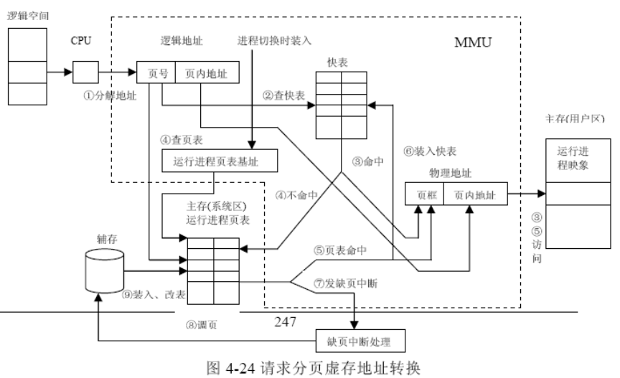
- 解答：分析知，盘子的操作是互斥的，用信号量S表示是否可用，1可用，0不可用；盘子容量为2，用信号量empty表示其剩余容量，初始值2；设置信号量apple和orange分别表示是否有苹果、桔子，初始值0。
S:＝1；empty:＝2；apple:＝0；orange:=0; （2分）
Cobegin
process father （2分）
begin
L1:
P(empty);
P(S);
向盘中放苹果；
V(S)；
V(apple);
goto L1；
end；
process mather （2分）
begin
L2:
P(empty);
P(S);
向盘中放桔子；
V(S)；
V(orange);
goto L2；
end；

process daughter_{i} （i=1,2） （2分）
begin
L3:
P(apple);
P(S);
取盘中的苹果；
V(S)；
V(empty);
吃苹果；
goto L3；
end；
process son_{i} （i=1,2） （2分）
begin
L4:
P(orange);
P(S);
取盘中的桔子；
V(S)；
V(empty);
吃桔子；
goto L4；
end；
Coend

